中國保安協會安全技術防範專業委員會在滬成立
引科技創新 推動提質升級
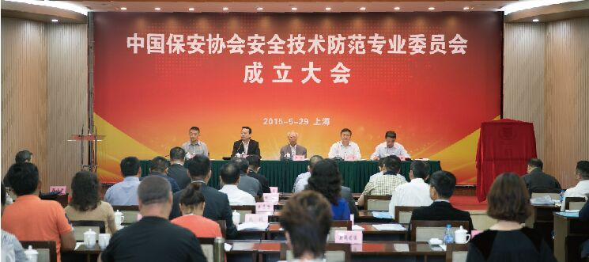
五月的上海，花團錦簇，景色宜人。29日上午，中國保安協會安全技術防範專業委員會成立大會在這裏隆重召開。公安部原副部長、中國保安協會會長羅鋒，公安部治安管理局副局長、中國保安協會常務副會長楊奇，公安部治安管理局八處顧岩，上海市公安局副局長陸民，上海市保安服務行業協會會長、上海市保安服務總公司總經理王旭明等領導出席會議；中國保安協會專家委員會專家代表，中國保安協會人力防範、武裝守護押運專業委員會籌備組負責人，北京、黑龍江、江蘇、浙江、青海等省、市保安監管部門和保安協會領導，以及技術防範專業委員會全體委員共計70余人參加會議。會議由中國保安協會副會長兼秘書長黃學鋒主持。
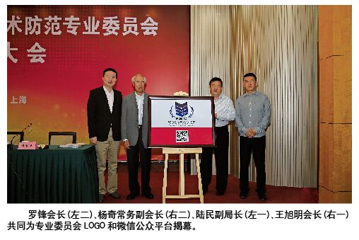
會上，中國保安協會安全技術防範專業委員會LOGO和微信公眾平臺正式啟用，羅鋒會長、楊奇常務副會長、陸民副局長、王旭明會長共同為專業委員會LOGO和微信公眾平臺揭幕。
楊奇常務副會長發表重要講話
為專業委員會今後工作指明方向
楊奇常務副會長為當選的18位委員頒發了聘書，並發表重要講話。他指出，首先，要正確認識形勢，積極推進保安服務業的創新發展與技術進步。黨的十八大以來，黨中央、國務院全面部署推進平安中國建設，近期中辦、國辦下發了《加強社會治安防控體系建設的意見》，國務院印發了《中國製造2025》，國家發改委等九部委下發《關於加強公共安全視頻監控建設聯網應用工作若干意見》，這些政策的落地生根必將為保安服務業發展提供前所未有的發展機遇，為安全技術防範服務的發展提供強有力的技術支撐和智力支援。近年來，全球科學技術發展方興未艾、日新月異，特別是大資料、雲計算、物聯網等新一代資訊技術發展應用和互聯網+時代的到來，徹底顛覆了傳統的思維和管理服務模式，對智慧城市建設和保安服務業發展也產生了重大而深遠的影響。一些通訊、通信、物聯網和電商企業開始關注並進入了安全技術防範服務市場，也為保安服務業發展帶來了新的理念和技術。同時，要清醒地看到，儘管經過30多年發展，我國保安服務業已經初具規模，但從總體上看，經營服務結構較為單一，服務品質不高，仍以傳統的人防服務為主，與其他服務行業特別是境外保安服務行業相比，行業總體技術和服務專業創新能力不強，市場抗風險能力較弱。因此，必須認真研究借鑒其他服務行業和境外保安業發展經驗，堅持科技興業，大力引進先進技術和服務理念，加大安全防範技術服務在保安服務產業中的比重，提高保安企業的技術和服務水準，增強市場競爭力，這是推動我國保安服務業發展壯大的根本出路。成立安全技術防範專業委員會，就是為了集中全行業的技術力量，加強新興技術和關聯技術應用的研究，更好的引導、規範和推動保安服務業的技術創新和發展進步。作為專業委員會首屆組成人員，作為安全技術防範保安服務領域的優秀專家，大家要充分認識成立這個專業委員會的重要性、必要性，充分認識專業委員會肩負的重要使命和責任，積極發揮各自的專業特長和資源優勢，努力推動保安服務業技術發明和應用，提升保安服務業的科技含量和水準。
其次，要明確職能任務，大力開展安全技術防範服務的基礎研究。如何發揮特色優勢，有效開展工作，是中國保安協會三個專業委員會成立後共同面臨且亟需研究的重要問題。為此，他提出了幾點想法，三個專業委員會的共同任務是根據中國保安協會要求和行業發展需要，認真做好研究、引領和服務工作。安全技術防範專業委員會成立後，尤其要圍繞“安全技術防範”服務，深入開展基礎調查研究。一是要跟蹤瞭解科學技術發展動態、特別是對保安服務業具有直接或潛在重大影響的先進技術。科學技術的快速發展，既豐富了人們的生活，也極大地改變了商業模式。世界保安服務行業發展史也表明，保安服務多從人防開始，逐漸向以技術為導向的人、技結合的模式發展；從行業結構和佈局來看，發達國家安全防範技術應用水準普遍高於發展中國家。境外保安企業進入我國保安市場後，其主要優勢就是先進的安全防範技術和精細化、集約化的運營模式。這也給以後我們走出去的保安公司提供了很好的運作模式。因此，專業委員會必須要在鞏固傳統安全技術防範服務的基礎上，密切跟蹤新技術發展動態，及時引導保安服務業加強對新技術的研究和應用。二是要研究收集各類新型運營模式。安全技術防範服務基本形式是人、技結合，通過技術和設備，提高人力防範服務能力和效率，節約運營成本。從保安服務業發展需要看，要注意兩個方面的研究。其一是服務運營模式。安全檢查、報警運營等服務既有實體設備現場服務模式，也有無線和互聯網等IT化遠端服務模式，不同的企業會根據客戶需求和自身的技術優勢，選擇不同的服務運營模式。其二是商業模式。安全技術防範服務的最終目的是要實現商業價值，只有回報良好的安全技術防範服務運營模式才有生命力。專業委員會要注意研究行業實踐中出現的新的商業模式，及時向全行業推介。比如OTO（Online to offline即“線上到線下”，可以網上下單後到實體店購買取貨，或先到實體店看貨或服務，然後網上下單）、精細化運營模式等。三是要研究保障支持機制。安全技術防範服務行業的發展離不開政府部門和關聯行業的支持。要探索建立、暢通與政府有關職能部門之間的聯繫溝通管道，積極反映行業的意見和建議，推動出臺工商、財稅、資本、培訓等方面的支持政策，扶持、促進安全技術防範服務行業發展。比如，可以借鑒新能源汽車發展、計程車服務行業改革經驗，深入研究與保險業相結合，配合設計相應的險種。四是要加強安全技術防範服務理論研究。在保安服務領域中，安全技術防範服務技術性、理論性最強，需要研究解決的問題很多。安全技術防範專業委員會成立後，要抓好這方面的工作，加強對安全技術防範服務行業現狀、問題和解決路徑等問題的研究指導，不斷引領推動安全技術防範服務發展。
第三，要發揮特長優勢，努力為中國保安協會和保安行業服好務。專業委員會是中國保安協會的分支機搆，也是協會的智庫。首屆18名成員都是來自各方面的專家，每一位專家背後都有優秀的管理團隊和強大的研發力量，要充分利用每位委員的專業特長和資源優勢，積極發揮協會參謀助手和行業交流平臺作用，不斷擴大專業委員會的影響力、凝聚力和吸引力。要根據安全技術防範專業委員會管理辦法和工作規則要求，積極向中國保安協會出謀劃策，協助協會做好指導、服務全國保安行業的各項工作。近期，要協助協會加強安全技術防範服務類保安企業，等級評定和保安師資格考試工作研究，規範加強保安員配備裝備建設，積極支持協會舉辦的2年一次的中國國際保安技術裝備博覽會籌備工作，認真做好行業服務規範標準調研起草和宣傳推介工作。等級評定工作正在籌備中，希望專業委員會在安全防範基礎領域起到權威性作用。同時，要充分發揮橋樑紐帶作用，通過舉辦專題論壇、展覽和開展專業諮詢、教育培訓等活動，搭建行業交流合作平臺，引導保安行業積極學習安全防範新技術、新理念，交流行業改革發展的新情況、新經驗，努力為保安行業的發展提供更多更好的服務。要積極探索完善“協會領導、企業運作、自我管理”的專業委員會工作機制，按照統一領導、規範管理、開放包容和團結協作的原則，通過靈活、多樣、高效的活動，服務協會工作和行業發展。
第四，要加強自身建設，確保規範高效履職。隨著我國保安服務業特別是安全技術防範服務的快速發展，專業委員會的地位和作用將越來越重要，任務也會越來越重。中國保安協會要高度重視包括安全技術防範專業委員會在內的三個專業委員會的建設和日常管理，積極健全規範專業委員會管理制度和工作規則，切實搞好各項服務和保障工作，加強監督和指導，為專業委員會開展活動提供良好的條件和環境。專業委員會作為中國保安協會下屬機構，任務艱巨、使命光榮。我相信，只要大家心往一處想、勁往一處使，專業委員會的戰鬥力、凝聚力一定能夠不斷提升，專業委員會一定能夠履職盡責，取得輝煌業績。
會上，中國保安協會副會長兼秘書長黃學鋒宣讀了《關於對中國保安協會安全技術防範專業委員會人員組成的批復》。
代表發言真誠懇切
建言獻策把脈未來
上海市保安服務行業協會會長、上海市保安服務總公司總經理王旭明發表熱情洋溢的致辭。他說，中國保安協會安全技術防範專業委員會的成立，是我國保安服務業發展史上的一件大事，也是保安服務業發展到一定階段的歷史必然。專業委員會的成立，必將推動我國保安服務業的專業化、科技化、集約化發展，必將使整個行業的安全技術防範水準上升到新的高度。上海市保安服務行業協會和上海市保安服務總公司將全力支援和配合專業委員會的各項工作，以期更好地促進行業規範、專業和創新發展，更好地促進行業科技進步。
中國保安協會安全技術防範專業委員會主任委員、上海市保安服務總公司副總經理張銘向與會代表介紹了中國保安協會安全技術防範專業委員會籌備工作情況，並通報了2015年專業委員會主要工作計畫。中國保安協會安全技術防範專業委員會副主任委員、浙江大華技術股份有限公司副總裁、浙江大華安防聯網運營服務有限公司總經理吳雲龍代表委員發言。
委員們還就安全技術防範服務行業發展現狀、技術應用及如何發揮專業委員會作用進行了座談交流。
會議期間，記者採訪了中國保安協會安全技術防範專業委員會主任委員張銘。
《中國保安》：首先，恭喜您當選安全技術防範專業委員會主任委員。您從事安全技術防範工作多年，有著豐富的經驗，在業內稱得上“技防專家”。請您談一下安全技術防範專業委員會的成立對於行業發展有何意義？
張銘：安全技術防範專業委員會成立的意義就在於這個“專”字。我國保安服務業發展至今，從無到有，規模不斷壯大，保安服務已發展為多個業務門類，這些門類既相互關聯，也相對獨立，在這樣的形勢和背景下，保安服務業不僅需要進一步做大，更需要在做大的過程中同步實現做專、做精，而要實現這樣的目標，成立專業委員會是個非常好的手段，可以通過這一平臺，更為專注地推動行業規範化、專業化發展。
當前，我國安全技術防範行業的市場化程度高、技術發展快、用戶要求高、產業鏈豐富，同時，也在發展中遇到了一些瓶頸和困難，因此，建立相應的專業委員會，也顯得更為迫切。
安全技術防範專業委員會的委員，都是來自國內外知名企業的專家和職業經理人，是多種所有制和安全技術防範各個環節的代表，相信這樣的組合在專業委員會的這一平臺中，一定能更好地交流經驗、共用資源，為行業發展群策群力，出謀劃策。通過組織研究相關政策法規，參與制定相關標準，收集、反映業內意見和建議，以及開展專項調研、業務培訓、技術諮詢、課題研討及權益維護、自律建設等活動，充分發揮專業委員會的橋樑紐帶作用，促進行業規範和創新發展。
《中國保安》：請您談談安全技術防範專業委員會下一步的工作打算。
張銘：安全技術防範專業委員會剛剛成立，仍處於初創階段，因此，“基礎建設”顯得十分重要。只有基礎打好了，專業委員會的發展才有後勁。今年下半年，專業委員會將圍繞“基礎建設”的目標推進各項工作。
首先，技防宣傳工作非常重要，我們將以建立微信平臺為契機，加強與社會和業內媒體溝通，建立通訊員隊伍，及時對專業委員會工作動態、優秀論文、新技術、新產品進行宣傳，傳播保安技防資訊，提高專業委員會社會知曉度，為工作開展創造良好氛圍。
其次，雖然我們已建立了專業委員會委員隊伍，但仍將適時考慮設立顧問和相關專業組，進一步提高專委會的專業化運作水準。
第三，要結合日常業務活動，通過資料獲取、專題調研、召開座談會等形式，對安全技術防範行業發展現狀進行調研，在此基礎上確立理論和實務研究課題，有計劃地開展專項調研。
最後，將積極圍繞國內外保安前沿技術和保安技防熱點、難點，探索有效開展技術交流合作方式，為企業提供服務和支援。
在熱烈的掌聲中，中國保安協會安全技術防範專業委員會成立大會圓滿落下帷幕。

